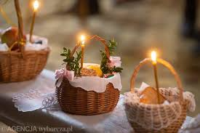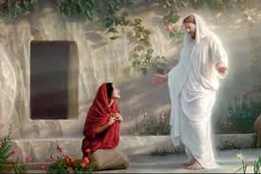
Wielkanoc to czas otuchy,
a także odradzania się wiary w siłę Chrystusa i drugiego człowieka.
W tym szczególnym czasie życzymy Radosnych Świąt Wielkanocnych, wypełnionych nadzieją budzącej się do życia wiosny i wiarą w sens życia.
Życzymy, aby Święta Wielkanocne przyniosły radość,
nadzieję na lepsze jutro oraz wzajemną życzliwość.
Życzymy dużo zdrowia, cierpliwości i wiary.
Niech Czas Wielkiej Nocy przyniesie siłę w pokonywaniu trudnych chwil
i pozwoli z ufnością patrzeć w przyszłość.

Spokojnych Świąt życzą
Dyrekcja, Nauczyciele, Pracownicy oraz Uczniowie
Zespołu Szkolno – Przedszkolnego w Dubiecku

